Projeto: ControleClienteProduto
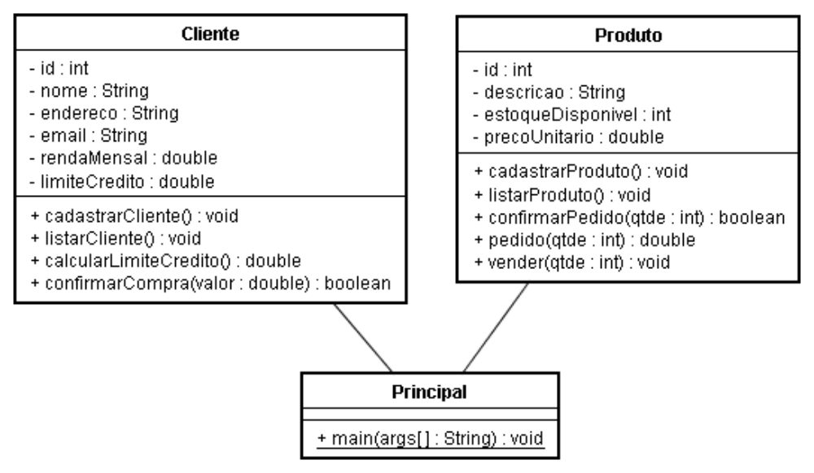
Classe: Cliente
Métodos | cadastrarCliente: Lê e armazena valores para todos os atributos (inicializa limiteCredito com zero).
 | listarCliente: Apresenta os valores de todos os atributos.
 | calcularLimiteCredito: Calcula 12,5% da renda mensal, armazena no atributo limiteCredito e retorna o limite calculado.
 | confirmarCompra: Recebe um valor por parâmetro e compara com o limite de credito, se o valor for menor ou igual ao limite de credito subtrai o valor do limite de credito, apresenta o limite anterior, o valor da compra, o novo limite e retorna true, senão retorna false.

Classe: Produto
Métodos | cadastrarProduto: Lê e armazena os valores para todos os atributos.
 | listarProduto: Apresenta os valores de todos os atributos.
 | confirmarPedido: Recebe uma quantidade por parâmetro, verifica se há estoque suficiente do produto, se houver apresentar a mensagem “Estoque disponível!” e retorna true, senão retorna false.
 | pedido: Recebe uma quantidade por parâmetro, calcula o valor da compra (multiplicando a quantidade pelo preço unitário), apresenta o valor calculado e retorna o valor total da compra.
 | vender: Recebe uma quantidade por parâmetro e subtrai a quantidade do estoqueDisponivel e apresenta a mensagem de “Venda realizada com sucesso!”.

Classe: Principal
Método main | - Instanciar um objeto do tipo Cliente.
 | - Instanciar um objeto do tipo Produto.
- Apresentar um menu com as opções:
1 – Cadastrar cliente
2 – Listar cliente
3 – Cadastrar produto
4 – Listar produto
5 – Calcular limite de credito
6 – Vender
0 – Sair

Obs.: Opção Vender (Principal):
1 – Lê a quantidade desejada.
2 – Chama o método confirmarPedido passando a quantidade.
3 – Se o retorno for true, chama o método pedido e passa a quantidade desejada, se for false, apresentar a mensagem “Quantidade desejada do produto indisponível!”.
4 – Chama o método confirmarCompra passando o valor total da compra por parâmetro.
5 – Se o retorno for true, chama o método vender e passa a quantidade desejada, se for false, apresenta a mensagem “Limite de crédito do cliente insuficiente!”.

import javax.swing.JOptionPane;

public class Cliente
{
private int id;
private String nome, email, endereco;
private double rendaMensal, limiteCredito;

public Cliente(int id, String nome, String email, String endereco,
double rendaMensal, double limiteCredito) {
super();
this.id = id;
this.nome = nome;
this.email = email;
this.endereco = endereco;
this.rendaMensal = rendaMensal;
this.limiteCredito = limiteCredito;
}

public Cliente()
{
this(0,"","","",0,0);
}

public int getId() {
return id;
}

public void setId(int id) {
this.id = id;
}

public String getNome() {
return nome;
}

public void setNome(String nome) {
this.nome = nome;
}

public String getEmail() {
return email;
}

public void setEmail(String email) {
this.email = email;
}

public String getEndereco() {
return endereco;
}

public void setEndereco(String endereco) {
this.endereco = endereco;
}

public double getRendaMensal() {
return rendaMensal;
}

public void setRendaMensal(double rendaMensal) {
this.rendaMensal = rendaMensal;
}

public double getLimiteCredito() {
return limiteCredito;
}

public void setLimiteCredito(double limiteCredito) {
this.limiteCredito = limiteCredito;
}

public void cadastrarCliente()
{
setLimiteCredito(0);
setId(getId()+1);
setNome(JOptionPane.showInputDialog("Digite o Nome do Cliente"));
setEndereco(JOptionPane.showInputDialog("Digite o Endereço do Cliente"));
setEmail(JOptionPane.showInputDialog("Digite o e-mail do Cliente"));
setRendaMensal(Double.parseDouble(JOptionPane.showInputDialog("Digite a Renda Mensal")));
}

public void listarCliente()
{
JOptionPane.showMessageDialog(null, "Identificador: " + getId() +
"\nCliente: " + getNome() +
"\nEndereço: " + getEndereco() +
"\nE-mail: " + getEmail() +
"\nRenda Mensal: R$ " + getRendaMensal() +
"\nLimite de Crédito: R$ " + getLimiteCredito());
}

public double calcularLimiteCredito()
{
setLimiteCredito(getRendaMensal() * 0.125);
JOptionPane.showMessageDialog(null, "Calculo Efetuado com Sucesso!");
return getLimiteCredito();
}

public boolean confirmarCompra(double valor)
{
double limiteAnterior;
limiteAnterior = getLimiteCredito();
if (getLimiteCredito() > valor)
{
setLimiteCredito(getLimiteCredito() - valor);
JOptionPane.showMessageDialog(null, "Limite Anterior: R$ " + limiteAnterior +
"\nValor da Compra: R$ " + valor +
"\nNovo Limite de Crédito: R$ " + getLimiteCredito());
return true;
}
else
return false;
}
}

import javax.swing.JOptionPane;

public class Produto
{
private int id, estoqueDisponivel;
private String descricao;
private double precounitario;

public Produto(int id, int estoqueDisponivel, String descricao,
double precounitario) {
super();
this.id = id;
this.estoqueDisponivel = estoqueDisponivel;
this.descricao = descricao;
this.precounitario = precounitario;
}

public Produto()
{
this(0,0,"",0);
}

public int getId() {
return id;
}

public void setId(int id) {
this.id = id;
}

public int getEstoqueDisponivel() {
return estoqueDisponivel;
}

public void setEstoqueDisponivel(int estoqueDisponivel) {
this.estoqueDisponivel = estoqueDisponivel;
}

public String getDescricao() {
return descricao;
}

public void setDescricao(String descricao) {
this.descricao = descricao;
}

public double getPrecounitario() {
return precounitario;
}

public void setPrecounitario(double precounitario) {
this.precounitario = precounitario;
}

public void cadastrarProduto()
{
setId(getId() + 1);
setDescricao(JOptionPane.showInputDialog("Digite a Descrição"));
setEstoqueDisponivel(Integer.parseInt(JOptionPane.showInputDialog("Digite o estoque Disponível")));
setPrecounitario(Double.parseDouble(JOptionPane.showInputDialog("Digite o Preço Unitário")));
}

public void listarProduto()
{
JOptionPane.showMessageDialog(null, "Identificador: " + getId() +
"\nDescrição do Produto: " + getDescricao() +
"\nEstoque Disponível: " + getEstoqueDisponivel() +
"\nPreço Unitário: " + getPrecounitario());
}

public boolean confirmarPedido(int qtde)
{
if (getEstoqueDisponivel() > qtde)
{
JOptionPane.showMessageDialog(null, "Estoque Disponível!");
return true;
}
else
return false;
}

public double pedido(int qtde)
{
double valorCompra;
valorCompra = qtde * getPrecounitario();
JOptionPane.showMessageDialog(null, "Valor da Compra: R$ " + valorCompra);
return valorCompra;
}

public void vender(int qtde)
{
setEstoqueDisponivel(getEstoqueDisponivel() - qtde);
JOptionPane.showMessageDialog(null, "Venda Realizada com Sucesso!");
}
}

import javax.swing.JOptionPane;

public class Principal
{
public static void main(String[] args)
{
Cliente objCliente = new Cliente();
Produto objProduto = new Produto();

int opcao;
double retornoLimite, retornoPedido;
boolean retornoConfirmar;

do
{

opcao = Integer.parseInt(JOptionPane.showInputDialog("Escolha Opção" +
"\n1 - Cadastrar Cliente" +
"\n2 - Listar Cliente" +
"\n3 - Cadastrar Produto" +
"\n4 - Listar Produto" +
"\n5 - Calcular Limite de Crédito" +
"\n6 - Vender" +
"\n0 - SAIR"));

switch (opcao)
{
case 1:
objCliente.cadastrarCliente();
break;
case 2:
objCliente.listarCliente();
break;
case 3:
objProduto.cadastrarProduto();
break;
case 4:
objProduto.listarProduto();
break;
case 5:
retornoLimite = objCliente.calcularLimiteCredito();
JOptionPane.showMessageDialog(null, "Limite de Crédito: R$ " + retornoLimite);
break;
case 6:
int quantidade = Integer.parseInt(JOptionPane.showInputDialog("Digite a Quantidade da Compra"));
retornoConfirmar = objProduto.confirmarPedido(quantidade);
if (retornoConfirmar == true)
{
retornoPedido = objProduto.pedido(quantidade);
retornoConfirmar = objCliente.confirmarCompra(retornoPedido);
if (retornoConfirmar == true)
objProduto.vender(quantidade);
else
JOptionPane.showMessageDialog(null, "Limite de Crédito do Cliente Insuficiente...");
}
else
JOptionPane.showMessageDialog(null, "Quantidade desejada do Produto indisponível...");
break;
case 0:
JOptionPane.showMessageDialog(null, "Programa Terminado!");
break;
default:
JOptionPane.showMessageDialog(null, "Opção Inválida...");
break;
}

}while(opcao!=0);
}
}

